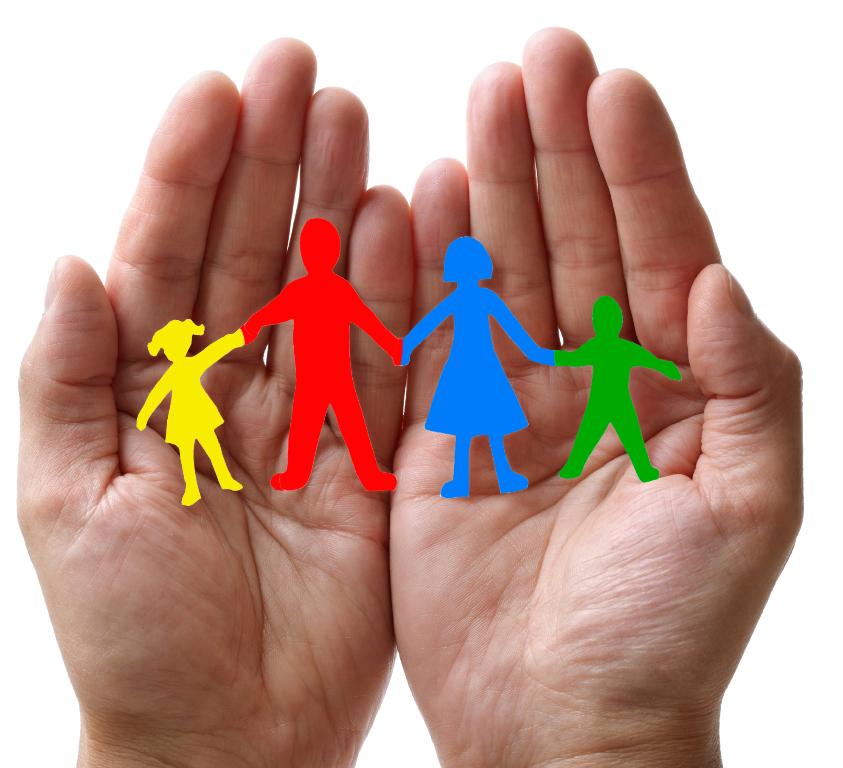
Proyecto de Comunidades de Familia-a-Familia (F2FC) Conectando familias de personas con Sordo-Ceguera a través de Tecnología de Distancia

F2FC ofrece una forma única para que las familias de personas con sordo-ceguera se conecten, compartan información y recursos, se ofrezcan apoyo mutuo.

F2FC está abierto a todas las familias de personas con sordo-ceguera, independientemente de la edad o el diagnóstico de su familiar.

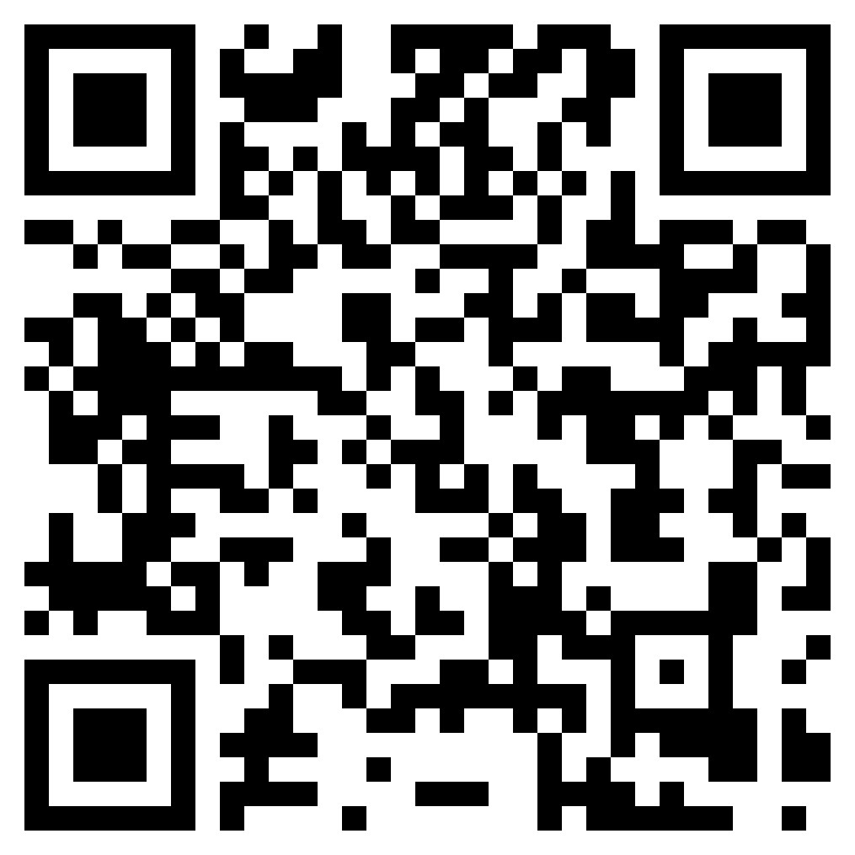
Las reuniones serán de septiembre de 2022 a mayo de 2023
el primer martes de cada mes,
a las 7:30 p.m. hora del este por 90 minutos
Las reuniones serán en Zoom y/o por teléfono

- Las reuniones tienen una combinación de conversación estructurada y participación abierta
- Los temas son elegidos por el grupo e incluyen temas generales sobre discapacidad, sordoceguera y sus intersecciones y otros temas como atención médica, educación, relaciones familiares, autocuidado, liderazgo familiar, y otros

Una madre dijo, “al estar conectado con otras familias especiales, me doy cuenta de que no estamos solos y que nos apoyamos mutuamente.”

La inscripción está abierta hasta el 31 de agosto de 2022

Para registrarse haga click en este link: https://tinyurl.com/F2FC2022SP

Para más información contactar a
Josefina Gonzalez, josefinamuro99@gmail.com/ 352-362-7634
Doris Tellado, dtellado@peds.ufl.edu/ 352-322-0441
o su proyecto estatal de Sordo-Ceguera

